声明：本资料由 考试吧（Exam8.com） 收集整理，转载请注明出自 http://www.exam8.com
服务：面向较高学历人群，提供计算机类，外语类，学历类，资格类，会计类，工程类，医学类等七大类考试的全套考试信息服务及考前培训.
2009年山东省东营市九年级
化学中考试题

可能用到的相对原子质量：H:1 C:12 O:16 Cl:35.5 Ca:40

一、选择题（本题包括20小题，每小题只有一个选项符合题意，请将答案序号填入下表内，并涂在答题卡上。）
1．运用2008年诺贝尔化学奖的研究成果，可依据生物发光现象检测超微量钙的存在。这里的“钙”是指
A．分子 B．原子 C．元素 D．单质
2．下列过程中主要只涉及物理变化的是
A．浓硫酸使白纸变黑 B．用灼烧法鉴别羊毛和合成纤维
C．生石灰遇水变成熟石灰 D．用酒精浸泡紫罗兰花自制酸碱指示剂
3．饮料中的果味大多来自酯类。丁酸乙酯（C₆H₁₂O₂）是无色具有菠萝香味的液体，常用作食品、饮料的调香剂。下列叙述中正确的是
A．丁酸乙酯是由20个原子构成的 B．丁酸乙酯中碳元素的质量分数为27.6%。
C．丁酸乙酯中碳、氢、氧元素的质量比为18：3：8
D．一个丁酸乙酯分子中，碳、氢、氧原子的个数比为3：6：2
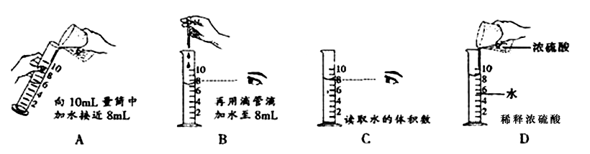
4．以下是用8mL蒸馏水稀释浓硫酸的实验操作过程，其中错误的环节是

5．分类是学习和研究化学物质及其变化的一种常用的基本方法。现有药品硫酸铁，它与下列哪组属于同一类物质
A.盐酸、硫酸 B. 氢氧化铝、氢氧化铜
C. 氯化镁、碳酸氢钠 D. 二氧化碳、四氧化三铁
6．为了警示世人因气候变化对人类危害的关注，2009年“世界环境日”的主题是：“团结起来应对气候变化”。下列做法或认识不符合这—主题的是
A．提倡乘坐公共交通、骑自行车或步行的方式出行
B．在生产和生活活动中提倡使用节能技术和节能用具
C．植树造林，严禁乱砍滥伐
D．广泛使用酒精、沼气，既可解决能源问题，也有利减轻温室效应
7．某种元素化合价在化学反应前后发生了变化，则该反应为氧化还原反应。据此可判断下列化学反应属于氧化还原的有
A．ZnO+H₂SO₄=ZnSO₄+H₂O B．Fe₂O₃+3CO====2Fe+3CO₂
高温
C．Na₂CO₃+2HCl=2NaCl+H₂O+CO₂↑ D．CaCO₃====CaO+CO₂↑
8．物质的用途与性质密切相关。下列说法不正确是
A．铜用于制导线，是由于铜有良好的导电性
B．氮气常用作保护气，是由于氮气的化学性质不活泼
C．二氧化碳用于灭火，是由于二氧化碳不可燃、不助燃且密度比空气大
D．铁制品表面涂“银粉”（铝粉）防生锈，是由于铝的化学性质比铁稳定
9．今年3月22日是第十七届“世界水日”，3月22－28日是第二十二届“中国水周”。我国纪念“世界水日”和开展“中国水周”活动的宣传主题为：“落实科学发展观，节约保护水资源”。下列有关水的知识，其中不正确的是
A．水是一种最常见的溶剂，自然界中的水大多数含有杂质离子
B．水中Ca²⁺、Mg²⁺的增多会引起水体的富营养化污染
C．用煮沸或蒸馏的方法能降低水的硬度
D．在水溶液中发生化学反应，反应速度比较快而且充分
10．卫生部颁发的《食品添加剂使用卫生标准》从2008年6月1日起施行。新标准规定，食品添加剂是在食品生产、加工、包装、贮藏和运输过程中，加入的对人体健康没有任何危害的物质。下列食品的处理方法不符合《食品添加剂使用卫生标准》的是
A．凉拌黄瓜时滴入少许麻油 B．在煲好的骨头汤中放入适量加碘食盐 C．用甲醛溶液保鲜鱿鱼 D．吃饺子时蘸上香醋
11．课本中的图表、数据等可以提供很多信息。下面有关的说法不正确的是
A. 根据金属活动性顺序表，判断金属材料是否容易被盐酸腐蚀
B. 根据某元素的原子结构示意图可判断该元素原子核内中子的数目
C. “酸、碱和盐溶解性表”是判断复分解反应能否发生的依据之一
D. 根据不同物质的溶解度曲线图，可确定混合溶液的分离方法
12．一天，小影惊奇的发现妈妈蒸馒头时用的不是纯碱，而是小苏打，她好奇的问：“为什么不用纯碱而用小苏打？”妈妈说“面团没发酵，不能用纯碱”。通过查阅资料小影发现小苏打的化学式为NaHCO₃，是一种常用的膨松剂，加热可转化为纯碱。下列小影相关的推断不合理的是
A．小苏打是膨松剂是因为能产生二氧化碳气体 B．小苏打受热转化为纯碱是分解反应
C．小苏打属于酸 D．小苏打对人体无害
13．小华要参加中考了,他为了给自己增加营养,制定了如下食谱:
主食 | 米饭
副食 | 红烧肉 清蒸鱼 花生米
饮料 | 牛奶
为使营养均衡,你建议应该增加的食物是：
A.烧鸡块 B.炒萝卜 C.糖醋鱼 D.烧豆腐
14．下列实验现象和对应的结论描述都正确的是
A．向某固体上滴加稀盐酸，有气泡产生一一该固体一定是碳酸盐
B．向某无色溶液中滴入酚酞试液，溶液变红色——该溶液一定是碱溶液
C．某固态化肥与熟石灰混合研磨后产生氨味——该化肥一定是铵态氮肥
D．把燃着的木条伸入某无色气体中，木条熄灭——该气体一定是二氧化碳
15．下列各物质按照单质、氧化物、混合物的顺序排列的是
A．冰、干冰、醋酸 B．氮气、氧气、空气
C．水银、水、医用消毒酒精 D．石墨、熟石灰、盐酸
16．20℃时，NaCl溶解于水的实验数据如下表。则下列叙述正确的是
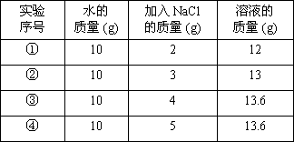
A．②中所得溶液是饱和溶液
B．20℃时10g水最多能溶解4g NaCl
C．③④溶液的溶质质量分数相等
D．①所得溶液的溶质质量分数为20％
17．为解决日益加剧的温室效应等问题，科学家正在研究建立如下图所示的二氧化碳新循环体系：
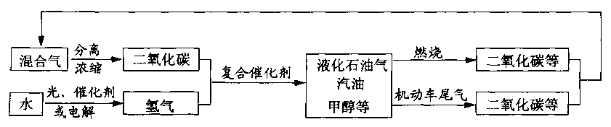
结合上述关系图下列说法正确的有：
①化学变化中元素种类是守恒的；②燃烧时化学能可以转化为热能和光能；③二氧化碳也是一种重要的资源；④无机物和有机物可以相互转化。
A．①②③ 8．①②④ C．①③④ D．①②③④
18．下列解决问题的方法可行的是
组别 | 要解决的问题 | 所用方法
A | 土壤呈酸性 | 向土壤中撒适量的氢氧化钠
B | 除去C0₂中混有少量的CO | 导出点燃
C | 粗盐提纯（除去可溶及不溶物质） | 溶解→过滤→蒸发
D | 鉴别：真皮和人造革 | 燃烧后闻气味
19．分类法是一种行之有效、简单易行的科学方法。某同学用下表所示形式对所学知识进行分类，其中甲与乙、丙、丁是包含关系。下列各组中，有错误的组合是
选项 | 甲 | 乙、丙、丁
A | 常见干燥剂 | 浓硫酸、生石灰、氢氧化钙（固体）
B | 常见碱 | 烧碱、纯碱、熟石灰
C | 常见营养物质 | 蛋白质、维生素、无机盐
D | 常见合金 | 不锈钢、焊锡、生铁
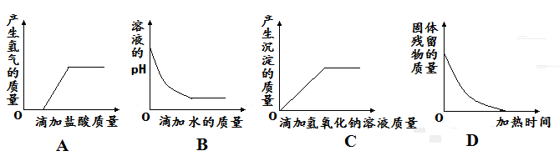
20．下列图像中有关量的变化趋势与对应叙述关系正确的是
A．向一定质量表面生锈的铁片中滴加盐酸至过量
B．向一定质量的稀硫酸中滴加水
C．向盐酸和氯化铁的混合溶液中滴加氢氧化钠溶液至过量
D．高温煅烧一定质量的石灰石
二、填空与简答题
21．小丽同学在参观生态农庄时收获很大，发现化学在生态农业方面发挥着重要作用。
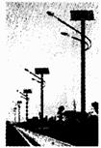
⑴ 小丽同学发现农庄里使用大量材料：① 围在鸡舍外面的铁丝网；② 猪舍用的混凝土；③ 家禽家畜食槽使用的铝合金；④ 覆盖在蔬菜大棚上的塑料膜。
以上材料中使用复合材料的是 （填序号，下同），使用有机合成材料的是 。
⑵ 生态农庄开发和使用新能源上进行了很多尝试，小丽在农庄道旁发现一种不用外接电源的路灯（见右图），只要每天有短时间的光照就能使用，这种路灯使用的新能源是__________。
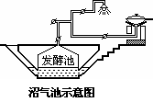
⑶ 生态农庄大量作用沼气做能源，沼气的主要成分是甲烷（CH₄），沼气燃烧产生的光和热可用于做饭、照明、取暖等。写出甲烷燃烧的反应的化学方程式为：___________________________________。
⑷ 生态农庄除大量的动物粪便外，还有每天成千上万参观者丢弃的垃圾，针对这些废弃物，下列说法正确的是______。
① 生物垃圾可用于制沼气的原料
② 这些垃圾可送到垃圾焚烧发电厂，焚烧发电
③ 这些垃圾中的塑料制品不要随意丢弃，避免“白色污染”
22．据都市晨报报道，2009年1月13日一天徐州市就发生火灾19起。干粉灭火器是常用的灭火器之一，它利用压缩的二氧化碳吹出白色干粉来灭火。这种灭火器可用来扑灭油、气等燃烧引起的火灾，其中干粉的主要成分是碳酸氢钠（NaHCO₃），它受热后生成纯碱、水和二氧化碳。请回答下列问题：
（1）碳酸氢钠的性质 。
（2）灭火时碳酸氢钠发生反应的化学方程式 。
（3）点燃的镁条能在二氧化碳中继续燃烧，生成一种金属氧化物和一种非金属单质，因此金属镁着火时不能用干粉灭火剂灭火，请写出镁在二氧化碳中燃烧的化学方程式
。
（4）专家提醒从火灾中逃生时，可以用湿毛巾捂住口、鼻，其主要作用 。
23．海洋是地球上最大的储水库，浩瀚的海洋蕴藏着丰富的化学资源。
（1）目前世界上60%的镁是从海水中提取的。其主要步骤如下：
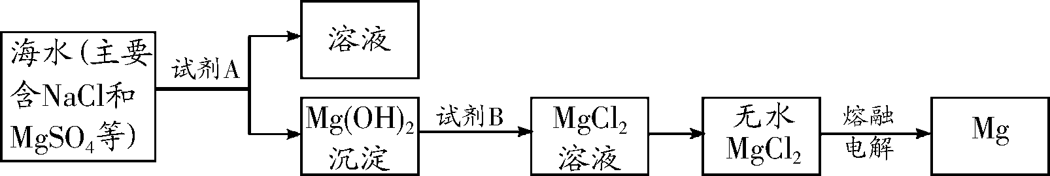

①提取Mg的过程中，试剂A可以选用_________，试剂B选用_________，由无水MgCl₂制取Mg的反应类型为 。
②分离出Mg(OH)₂后的NaCl溶液中还含有CaCl₂、Na₂SO₄等杂质，为了获得NaCl溶液，在分离后的溶液中依次加入过量的BaCl₂溶液、Na₂CO₃溶液，过滤，再向滤液中加入适量盐酸。实验中加入过量BaCl₂溶液是为了除去 ；加入过量Na₂CO₃溶液的目的是 。
（2）从海水中制得的氯化钠除食用外，还常用作工业原料生产相应的化工产品，如工业上利用氯化钠和水在通电条件下生成烧碱、氢气和氯气，试写出上述化学方程式：
。
三、实验与探究题
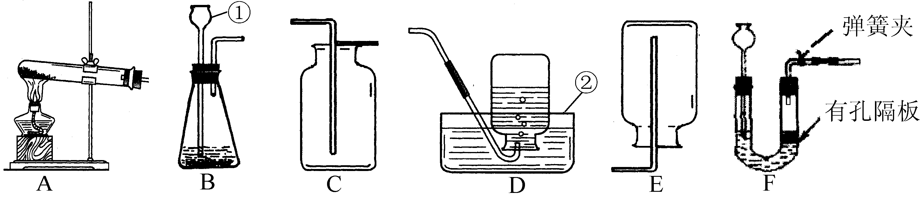
24．请根据下列装置，回答问题：

⑴写出标号①②的仪器名称：① ，② 。
⑵实验室制取H₂，可选用装置 （填写装置序号）能收集到较纯净的H₂。
⑶判断CO₂已收集满的方法是 。
⑷用高锰酸钾制取O₂，装置A还需做的一点改动是 。
⑸对用氯酸钾和二氧化锰的混合物制取O₂后的固体残渣（假定已完全反应），通过以下四步实验操作可回收二氧化锰。正确操作的先后顺序是 （填写选项序号）。 a．烘干 b．溶解 c．过滤 d．洗涤
⑹把⑸中滤液蒸发结晶可得到氯化钾晶体，在蒸发操作中玻璃棒的作用是
。
⑺用装置F制取气体，在反应过程中，用弹簧夹夹住导气管上的橡皮管，过一会儿反应就会停止。其原因是 。
25．化学科代表小聪与小明同学帮助实验老师整理化学药品室时，发现分别放在两个试剂瓶中的两片用砂纸磨得光亮的银白色金属，未贴标签。到底它们是哪种金属？两位同学首先对这两种金属X和Y的金属活动性顺序进行实验探究。
（1）进行猜想：
①科代表小聪猜想：活动性X大于Y。
②小明同学猜想：活动性Y大于X。
（2）设计实验方案、进行实验、获得知识。完成如下实验报告，并回答后续有关问题。
①实验步骤 | ②实验现象 | ③结论
__  __ | 金属Y表面无明显变化，金属X的表面有气泡冒出。  将燃着的木条放在装金属X的试管口，气体燃烧 | __  科代表小聪的猜想：_______  （“正确”或“不正确”）
（3）上述实验之前，实验老师只知道X、Y是银铁中的各一种，则根据实验结果说明Y就是_______。实验室急需一定量的Y粉末，科代表小聪认为可用现有的X金属粉末和Y的盐溶液、蒸馏水等药品，配以必要的仪器来制得急需的Y粉末，原因是（用反应的化
学方程式表示）____________________________________________。
（4）实验老师经实验分析得知制得的Y粉末中含有未反应完的X粉末，若用化学方法将杂质X粉末除去，两个同学经讨论、交流一致认为可选用的除杂质试剂是_________。
四、计算题
26．鸡蛋壳的主要成分是碳酸钙。某兴趣小组为了测定鸡蛋壳中CaCO₃的含量，现取15 g鸡蛋壳，捣碎，放在烧杯中，然后向其中加入80 g某浓度的稀盐酸，使之充分反应（鸡蛋壳中除CaCO₃外的其他成分都不溶于水，且不与稀盐酸反应），测得烧杯中的反应剩余物的质量（m）与反应时间（t）的关系如图所示（忽略水蒸气的挥发），其中当反应进行到B点时，所用盐酸刚好消耗了加入量的一半。试计算（计算结果保留1位小数）：
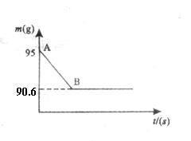
（1）产生CO₂的质量为__________ g；
（2）该鸡蛋壳中CaCO₃的质量分数。
（3）所用稀盐酸中溶质的质量分数。

2009年山东省东营市九年级化学中考试题参考答案
1-20小题，第小题2分，共40分。
21．（10分）⑴ ②，④ ⑵ 太阳能
1 | 2 | 3 | 4 | 5 | 6 | 7 | 8 | 9 | 10
C | D | C | D | C | D | B | D | B | C
11 | 12 | 13 | 14 | 15 | 16 | 17 | 18 | 19 | 20
B | C | B | C | C | C | D | D | B | A
⑶ CH₄＋2O₂ CO₂＋2H₂O ⑷ ①②③
22．（8分）（1）白色固体、受热能分解
（2）2 NaHCO₃$\underset{}{\overset{Δ}{\text{==}}}$Na₂CO₃+H₂O+CO₂↑（3）2Mg+CO₂$\underset{}{\overset{\text{点燃}}{\text{==}}}$ C+2MaO（4）防止吸入烟尘等
23．（每空2分，共12分）
(1)氢氧化钠溶液(或氢氧化钙溶液) 稀盐酸 分解 Na₂SO₄ CaCl₂和BaCl₂
(2)2NaCl+2H₂O ^{通电} 2NaOH + H₂↑+Cl₂↑
24．（每空1分共8分）（1）长颈漏斗，水槽（2）B，D（3）将燃烧木条伸到瓶口，熄灭，说明已收集满
（4）试管口放一团棉花（5）bcda（6）搅拌，防止液体局部过热飞溅出来
（7）生成的气体将反应液体压回到漏斗，使液体、固体不再接触，反应停止
25．(12分)（2）①将金属片X、Y分别放入两支试管中，再分别加入稀硫酸（或稀盐酸）2mL（2分）
③在金属活动顺序里，X排在氢前，Y排在氢后（或金属的活动性为X大于Y）（2分）
正确（2分）
(3)银（2分） Fe + 2 AgNO₃ === Fe(NO₃)₂ + 2Ag（2分） (4)盐酸（或稀硫酸）（2分）
26．（10分）⑴ 4.4 …………………………………………………（2分）
⑵设CaCO₃质量为x，设参加反应的HCl质量为y
CaCO₃＋2HCl＝CaCl₂＋H₂O＋CO₂↑
100 73 44
x y 4.4 g
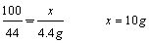 …………（2分）
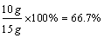 …………（2分）
⑶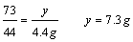 …………（2分）
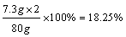 …………（2分）

